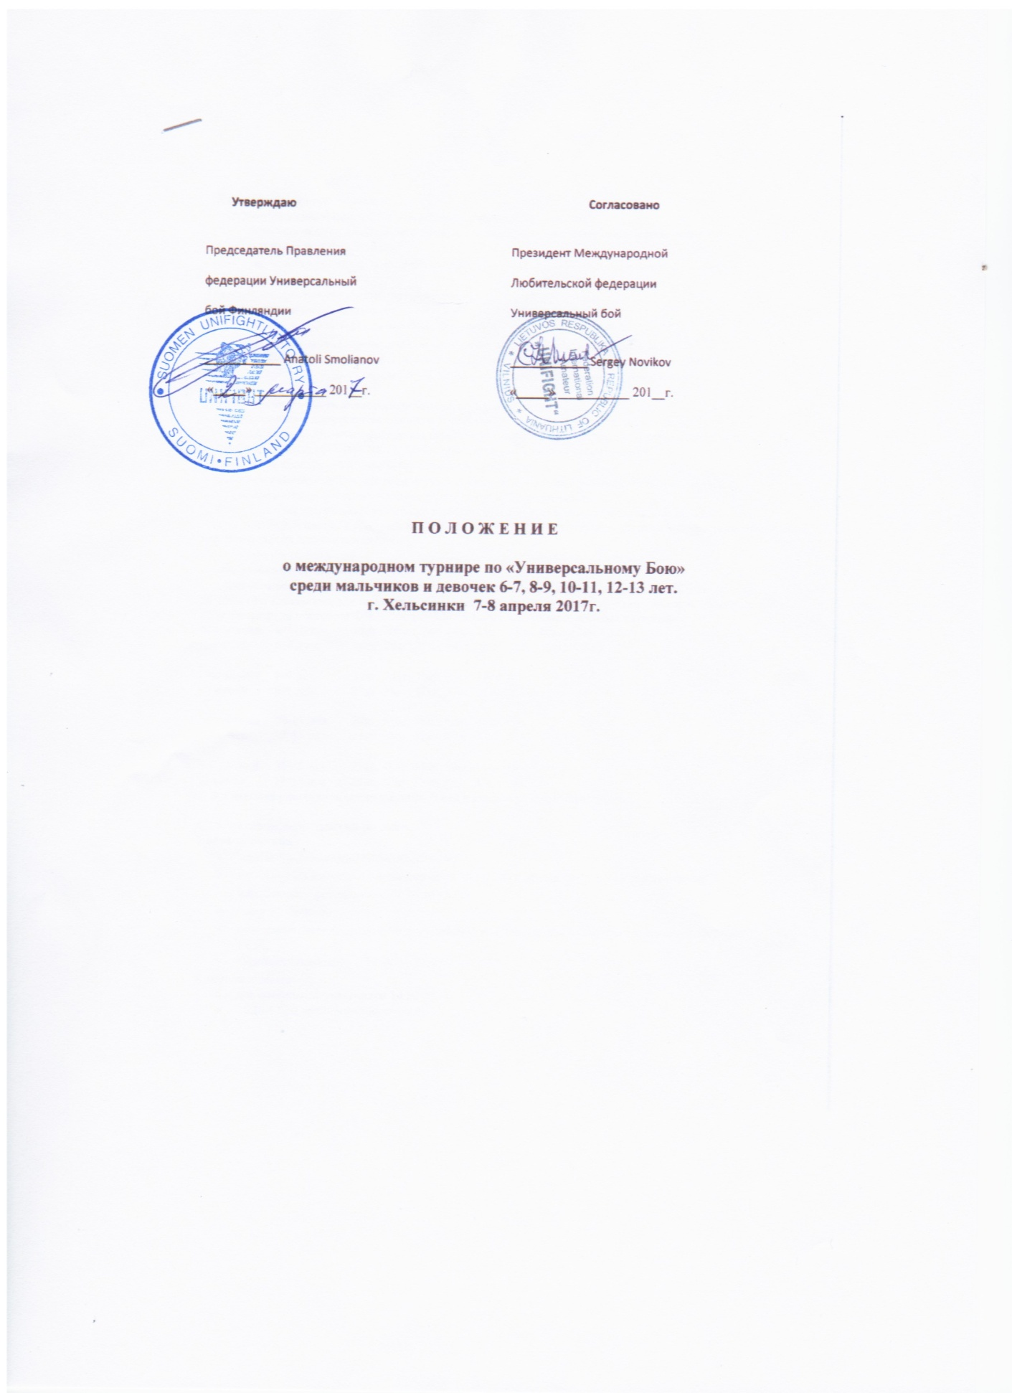

1.Классификация соревнований.
Соревнования классифицируются как личные и проводятся с целью:
- популяризации и дальнейшего развития «Универсального Боя» среди детей, вовлечения их в активные занятия спортом;
- укрепления здоровья, повышения спортивного мастерства юных спортсменов.

2.Организаторы и проводящие организации
- Организационный комитет
- Федерация «Универсальный Бой» Финляндии;
- непосредственное проведение соревнований возлагается на коллегию судей.
Главный судья – судья международной категории класса «В» Смолянов Анатолий (г. Хельсинки)
Главный секретарь – судья национальной категории Екимова Анастасия (г. Хельсинки)

3. Требования к участникам соревнований и условия их допуска
1.К соревнованиям допускаются команды Германии, России, Финляндии и других стран.
2.Национальные спортивные федерации по «Универсальному Бою» комплектуют команды в четырех возрастных группах (6-7, 8-9, 10-11, 12-13 лет) согласно Правилам соревнований:
- разрешается заявлять по 1 участнику в весовой категории;
- кроме участников в состав команды дополнительно включаются 1 руководитель, 1-2 тренера.
- 1 судья вызывается по согласованию с главным судьей соревнований.
3. Форма одежды для ведения поединков в соответствии с Правилами соревнований: кимоно красного и синего цвета, борцовки с мягкой подошвой, разрешены гимнастические чешки, кроссовки для преодоления полосы препятствий.

4.Программа соревнований
1. Соревнования проводятся в соответствии с Правилами вида спорта «Универсальный бой» от 20.10.2016 и Правилами для мальчиков и девочек возрастных групп 6-7, 8-9 лет утверждѐнными на Международном конгрессе ФИАУ от 13.11.2014 года в следующих весовых категориях:
Мальчики 6-7 лет: 18кг, 20кг, 22кг, 24кг, 26кг, 28кг, 30кг, 32кг, +32кг
Девочки 6-7 лет: 18кг, 20кг, 22кг, 24кг, 26кг, 28кг, 30кг, +30кг
Мальчики 8-9 лет 25кг, 28кг, 31кг, 35кг, 40кг, 40+
Девочки 8-9 лет 22кг, 25кг, 32кг, 37кг, 37+

Мальчики 10-11 лет 28кг, 31кг, 35кг, 40кг, 45кг,45+
Девочки 10-11 лет 25кг, 28кг, 32кг, 37кг, 42кг, 42+

Мальчики 12-13 лет 35кг, 40кг, 45кг, 50кг, 55кг, 55+
Девочки 12-13 лет 28кг, 32кг, 37кг, 42кг, 47кг, 37+
2. Жеребьевка участников соревнований общая в каждой весовой категории.

5. Расписание мероприятий по дням
7 апреля пятница
- прибытие, размещение команд до 16.00
- комиссия по допуску и взвешивание - с 16.00 до 17.00 для участников соревнований;
- жеребьевка участников – с 17.30 до 18.00;
- ужин 18.00-19.00
- совещание членов Оргкомитета, судейской коллегии и представителей команд – с 19.00 до 19.30.
- судейский семинар – с 19.30 до 21.00
8 апреля суббота
- до взвешивание участников 10.30-11.30
- 10.30-11.20 тренировка на полосе
- торжественное открытие соревнований – 11.30
- 12.00-14.00 –поединки среди мальчиков и девочек 6-7 и 8-9 лет;
- 14.00-15.00 - обед
- 15.00-18.00 – поединки среди мальчиков и девочек 10-11 лет и 12-13 лет;
9 апреля воскресенье
- До взвешивание участников 10.00-11.00
- 10.00-10.50 тренировка на полосе
- 11.00-13.30 поединки среди мальчиков и девочек 6-7 и 8-9 лет;
- 13.30-14.00 подведение итогов, награждение победителей возрастных групп мальчики 6-7 и 8-9 лет,
- 14.00-15.00 - обед
- 15.00-18.00 –поединки среди мальчиков и девочек 10-11 лет и 12-13 лет;
- 18.00 – подведение итогов, награждение победителей возрастных групп мальчики 10-11 лет и 12-13 лет ,
- торжественное закрытие соревнований
Время проведения мероприятий может быть скорректировано с учетом предложений руководителей делегаций.

6. Соревнования проводятся на специальной полосе препятствий и борцовском ковре (татами) по круговой системе.
Дети 6-7, 8-9 лет
Полоса препятствий включает:
змейку из 5 пластиковых конусов, скамейку длиной 4м шириной 20см, забор высотой 1м, тонель длиной 3м, метание мяча с расстояния 3м.
Поединок на татами поводиться в виде выведения противника из равновесия или выталкивания его за пределы ковра без применения бросковых приемов
Дети 10-11, 12-13 лет
Полоса препятствий включает:
змейку из 5 пластиковых конусов, скамейку длиной 4м шириной 20см, забор высотой 1,3м, тонель длиной 3м, стрельба пейнтбол из положения лежа с расстояния 8-10м, метание мяча с расстояния 3м.
Поединок на татами поводиться с использованием бросковой техники. Болевые приемы и удушения разрешены. Ударная техника запрещена.
7. Награждение
Участники, занявшие в каждой весовой категории и возрастной группе 1, 2 и 3 места (2 участника), награждаются дипломами и медалями.
Всем командам иметь с собой два национальных флага и гимн страны на CD для церемонии открытия, закрытия и награждения.
8. Условия финансирования
1.Финансирование соревнований среди детей проводится за счет взносов участников.
2.Расходы по командированию участников, руководителей делегаций, тренеров, судей в составе делегаций на соревнования (проезд, питание, проживание) обеспечивают командирующие их организации.
3. Целевой взнос с участников составляет 40 евро, который перечислить на счет: IBAN FI64 1469 3000 2154 48 BIG NDEAFIHH до 30.03.2017. При оплате взноса позднее - 55 евро. Взносы расходуются на организационные расходы.

9.Заявки на участие
1.Предварительные заявки направляются до 8 марта 2017г. эл.почта: anatoli.smolianov@gmail.com. Официальные заявки (в 2-х экземплярах) представляются в мандатную комиссию соревнований в день прибытия команд.
Кроме этого участники должны иметь документы, удостоверяющие личность (свидетельство о рождении), копию медицинского полиса и договор о страховании (оригинал) спортсмена от травмы или несчастного случая на данное соревнование и по данному виду спорта.

10. Организационные вопросы
Адрес проведения соревнований: Liikuntamylly (salibandykentä), Myllypurontie 1, 00920 Helsinki, Finland
Адрес проживания:
Eurohostel Hotel Linnankatu 9, Eteläinen Suurpiiri, 00160, Helsinki в центре города
CheapSleep Helsinki Sturenkatu 27B, Helsinki 00510 20 минут езды от центра
Стоимость проживания в гостинице –
Eurohostel Hotel 58 евро в сутки.
CheapSleep Helsinki 41 евро в сутки.
При регистрации на сайте trivago.com или booking.com получите скидки на проживание
Стоимость 2-х разового питания (обед 5€, ужин 5€) – 10 евро.
заказ на обеды и ужины до 3.4.2017
Стоимость проезда в транспорте на час 3.30 евро
Контактные телефоны для справок: +358 40 7029146 anatoli.smolianov@gmail.com

Настоящее Положение является вызовом на соревнование.

